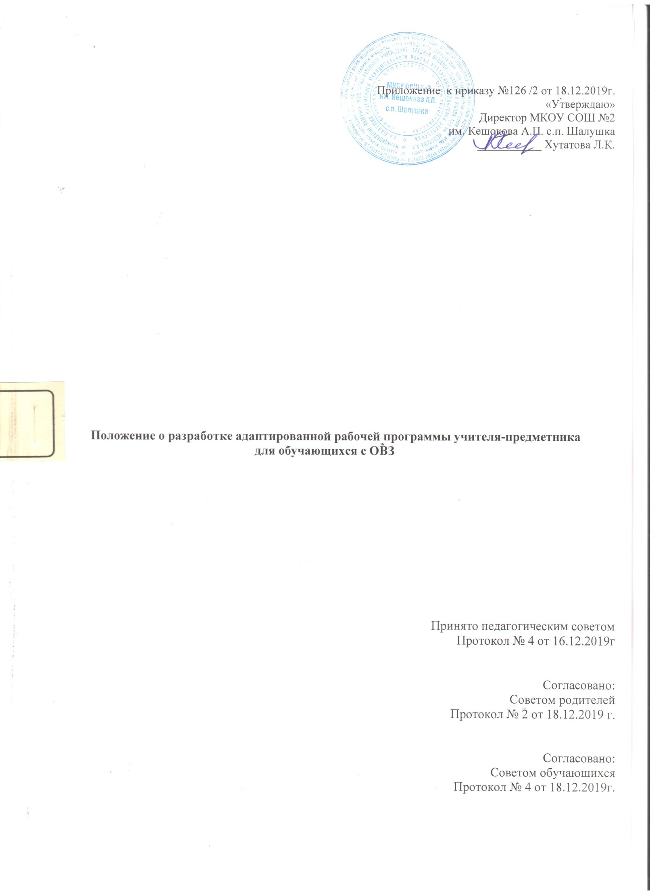

Общие положения

  - Настоящее Положение разработано в соответствии с Федеральным законом Российской Федерации от 29 декабря 2012 г. N 273-ФЗ "Об образовании в Российской Федерации" и регламентирует порядок разработки и реализации адаптированных программ учителей школы.
  - Адаптированная рабочая программа педагога (далее - Программа) – нормативно- управленческий документ конкретной образовательной организации, который должен обеспечить достижение планируемых результатов освоения основной образовательной программы общего образования детей с ОВЗ. В тоже время, адаптированная рабочая программа
- инструмент, с помощью которого учитель определяет оптимальные и наиболее эффективные для данного ребенка содержание, формы, методы и приемы организации образовательного процесса в соответствии с результатами ПМПК и уровнями образовательных программ.
  - Цель адаптированной рабочей программы - создание условий для планирования, организации и управления образовательным процессом по определенному учебному курсу для детей с ОВЗ.
Задачи программы: определить содержание, объем, порядок изучения учебной дисциплины (курса) с учетом целей, задач и особенностей учебно-воспитательного процесса обучающихся с ОВЗ
  - Функции адаптированной рабочей программы:
  - нормативная, то есть является документом, обязательным для выполнения в полном объеме;
  - целеполагания, то есть определяет ценности и цели, ради достижения которых она введена в ту или иную образовательную область;
  - определения содержания образования, то есть фиксирует состав элементов содержания, подлежащих усвоению учащимися (требования к минимуму содержания), а также степень их трудности;
  - процессуальная, то есть определяет логическую последовательность усвоения элементов содержания, организационные формы и методы, средства и условия обучения;
  - оценочная, то есть выявляет уровни усвоения элементов содержания, объекты контроля и критерии оценки уровня обученности учащихся.

Технология разработки адаптированной программы

  - Адаптированная рабочая программа составляется учителем-предметником, специалистом и (или) педагогом дополнительного образования по определенному учебному предмету, коррекционному занятию, курсу дополнительного образования на учебный год или уровень обучения.
  - Проектирование содержания образования на уровне отдельного учебного предмета (курса) осуществляется индивидуально каждым педагогом в соответствии с уровнем его профессионального мастерства и авторским видением дисциплины (образовательной области).

Структура адаптированной программы
3.1. Структура Программы является формой представления учебного предмета (курса) как целостной системы, отражающей внутреннюю логику организации учебно-методического материала, и включает в себя следующие элементы:
  - Титульный лист (название программы);
  - Пояснительная записка: общие цели учебного предмета; коррекционно-развивающие задачи предмета;
  - Учебно-методические средства обучения, материально-технические средства для реализации программы.
-планируемые результаты изучения учебного предмета, курса;
  - Календарно-тематическое планирование.

Оформление адаптированной программы

  - Титульный лист считается первым, но не нумеруется, как и листы приложения Титульный лист содержит:
  - Наименование образовательной организации;
  - Гриф рассмотрения программы на заседании МО (с указанием даты проведения и номера протокола заседания); -
Гриф согласования программы (с зам. директора по УВР);
  - Гриф утверждения программы руководителем образовательной организации (с указанием даты и номера приказа руководителя ОУ);
  - Название учебного курса, для изучения которого написана программа;
  - Указание параллели /класса, в которых изучается учебный курс,;
-- Год разработки.
  - Ф.И. разработчика

Заключительные положения.

  - Адаптированные рабочие программы находятся в кабинете учителя-предметника.

